אפיון: ועד בקליק – מכתב התראה לחייבי ועד בית
Oct 8, 2026 · @zvika ashkenazi

מטרה והיקף
המערכת מאפשרת לנציגות בית משותף או לחברת ניהול למסור פרטי דייר חייב תוך דקה, ולעורך הדין לשלוח מכתב התראה מוכן בלחיצה. שם המוצר: ועד בקליק – מכתב התראה לחייבי ועד בית, מעורך דין. דומיין ראשי: vaadclick.co.il (הפניות אליו: vaad-click.co.il, vaadclick.com). משרד עו"ד צבי אשכנזי.
בגרסה הראשונה (MVP):
- טופס הרשמה לבניין וטופס פנייה על חייב, באתר vaadclick.co.il.
- אימות הבניין ידני על ידי עורך הדין, פעם אחת לכל בניין.
- יצירת מכתב התראה אוטומטית מתבנית, על נייר המכתבים של המשרד.
- אישור עורך הדין לפני כל שליחה.
- שליחה בוואטסאפ בלחיצה ידנית, ו-SMS ומייל אוטומטיים כגיבוי.
- מעקב תשלומים, התראה שנייה לפני תביעה, ולוח מעקב ללקוח.
עקרון מנחה: שום מכתב לא יוצא ללא אישור עורך הדין. המערכת מכינה, עורך הדין מחליט ושולח.

משתמשים והרשאות
משתמש | מה הוא עושה | מה הוא רואה
עורך הדין (מנהל) | מאשר בניינים, מאשר ושולח מכתבים, מעדכן סטטוסים, עורך תבניות | הכול
נציג נציגות | רושם בניין, מגיש חייבים, מדווח על תשלום ישיר | רק את הבניין שלו
נציג חברת ניהול | רושם כמה בניינים, מגיש חייבים, מדווח על תשלומים | רק את הבניינים שהוא רשם
חייב | מקבל מכתב, משלם בקישור, מסמן שהחוב אינו נכון | רק את המכתב שלו, ללא התחברות
- כניסה לנציגים: קוד חד-פעמי לנייד (וואטסאפ, ו-SMS כגיבוי). בלי סיסמאות.
- חברת ניהול היא מפעילה ולא לקוחה: הלקוח של כל תיק הוא הנציגות של אותו בניין.
- עורך הדין נכנס עם אימות דו-שלבי.

תהליך 1: הרשמת בניין
פעם אחת לכל בניין. אחרי אישור, כל החייבים של הבניין עוברים ישר לתהליך 2.
שדות הטופס:
שדה | חובה | הערה
סוג מגיש | כן | נציגות / חברת ניהול
שם מלא, תעודת זהות, נייד, מייל | כן | הנייד מאומת בקוד
שם חברת הניהול וח.פ. | רק לחברת ניהול
כתובת מלאה של הבניין | כן | רחוב, מספר, עיר
מספר דירות ודמי ועד חודשיים בממוצע | כן | לבדיקת סבירות של סכומי חוב
מסמך שמקשר לבניין | כן, אחד מהרשימה | פרוטוקול בחירת נציגות (אם יש), כרטסת ועד, דף בנק של הוועד, הסכם ניהול
האם קיימת החלטת אסיפה או סעיף בתקנון על הוצאות גבייה | כן | כן / לא / לא יודע. כן: העלאת המסמך
חתימה דיגיטלית אחת, על מסמך מאוחד שכולל:
- ייפוי כוח מהנציגות לעורך הדין: מכתבים, הליכים אצל המפקחת והוצאה לפועל.
- הסכם שכר טרחה.
- הצהרה שהחותם מוסמך מטעם הנציגות, שהפרטים נכונים, ושיפוי עורך הדין אם יתברר אחרת.
- התחייבות לדווח על כל תשלום שהתקבל ישירות מחייב.
- אם אין החלטת אסיפה: התחייבות להביא תבנית החלטה לאישור באסיפה הבאה. המערכת שולחת את התבנית אוטומטית.
הנוסח של כל סעיף נכתב על ידי עורך הדין. המפתח מיישם שמירה של המסמך החתום, התאריך והגרסה.
אימות ידני: הבניין נכנס לתור אישור. עורך הדין רואה את הפרטים והמסמכים, מסמן רשימת בדיקה קצרה (מי הנציג, איזה מסמך, איך אומת) ומאשר או דוחה. הרשימה נשמרת בתיק הבניין. הנציג מקבל הודעה על התוצאה.

תהליך 2: פנייה על חייב
נציג מבניין מאושר ממלא את הטופס תוך דקה. חברת ניהול בוחרת קודם בניין מתוך הבניינים שלה.
שדות הטופס:
שדה | חובה | הערה
שם החייב | כן
מספר דירה | כן
בעלים / שוכר | כן | המכתב מופנה לבעל הדירה; שוכר מקבל העתק
סכום החוב (₪) | כן
תקופת החוב | כן | מחודש עד חודש
נייד החייב | כן
מייל החייב | לא | למקרה שאין וואטסאפ
כתובת למשלוח, אם שונה מהדירה | לא | בעלים שלא גר בדירה
כרטסת או פירוט חוב | לא | מומלץ
בדיקות AI אוטומטיות, לפני שהמכתב נוצר:
- סבירות סכום: מספר החודשים כפול דמי הוועד הממוצעים של הבניין מול הסכום שהוזן.
- התאמת בניין: הדירה שייכת לבניין המאושר.
- טלפון שונה: נייד החייב אינו נייד הנציג.
- כפילויות: אין תיק פתוח על אותה דירה ואותה תקופה.
- קריאת כרטסת: אם צורפה, השוואה בין הסכום והתקופה שבה לאלה שהוזנו.
כל חריגה מסמנת את התיק "לבדיקת עורך הדין" עם הסבר קצר. הבדיקות לא חוסמות, הן מסמנות.

יצירת המכתב
המכתב נוצר מתבנית קבועה שכתב עורך הדין, לא נכתב מחדש על ידי AI. המערכת ממלאת את השדות ומפיקה PDF על נייר המכתבים של המשרד, עם חתימה וחותמת.
שתי תבניות:
- מכתב דרישה ראשון.
- התראה לפני תביעה.
לכל תבנית שתי גרסאות: עם הוצאות טיפול (כשלבניין יש בסיס לחיוב) ובלי הוצאות טיפול. המערכת בוחרת לפי הנתון שנשמר בהרשמת הבניין.
שדות שנמלאים במכתב:
- תאריך, מספר תיק פנימי
- שם החייב, כתובת הדירה, מספר דירה
- הלקוח: נציגות הבית המשותף בכתובת X (ובמקרה של חברת ניהול: "באמצעות חברת הניהול Y")
- סכום הקרן ותקופת החוב
- הוצאות טיפול (בגרסה שבה רלוונטי) וסכום כולל
- מועד אחרון לתשלום (מספר ימים שנקבע בהגדרות)
- קישור לתשלום דרך המשרד
- שורה קבועה: "אם לדעתך החוב אינו נכון, השב/י להודעה זו ונבדוק" + כפתור "החוב אינו נכון"
- חתימת עורך הדין
תפקיד ה-AI בשלב הזה:
- קליטת נתונים לא מסודרים: טבלת אקסל של חברת ניהול, צילום כרטסת, רשימה בהודעה. ה-AI מפרק לשדות ומציג לאישור הנציג.
- ניסוח תשובה ראשונית לחייב שהשיב ("שילמתי", "בתשלומים?"), לאישור עורך הדין.

אישור ושליחה
עורך הדין רואה תור מכתבים ממתינים, מאשר או מתקן, ושולח. המטרה: פחות מדקה למכתב.
תור האישור:
- תצוגה מקדימה של המכתב לצד פרטי הפנייה וסימוני ה-AI.
- פעולות: אשר ושלח / ערוך / החזר לנציג עם שאלה / דחה.
- אישור מרובה לתיקים שאין בהם סימוני חריגה.
ערוצי שליחה:
ערוץ | אופן | הערה
וואטסאפ | ידני בלחיצה: המערכת מייצרת קישור wa.me עם נוסח ההודעה וקישור למכתב. עורך הדין פותח ולוחץ "שלח". | לא להשתמש ב-API של וואטסאפ או בשרתי שליחה לא רשמיים: מדיניות וואטסאפ אוסרת גבייה. מספר ייעודי לגבייה, נפרד מהמספר הראשי של המשרד.
SMS | אוטומטי ברגע האישור | הודעה קצרה + קישור מאובטח ל-PDF, דרך ספק SMS ישראלי. שם שולח: שם המשרד.
מייל | אוטומטי ברגע האישור, כשיש כתובת | PDF מצורף + קישור לתשלום.
דואר רשום | ידני, רק בהתראה לפני תביעה | המערכת מפיקה מכתב להדפסה ומעטפה, ושומרת מספר מעקב.
תיעוד: כל שליחה נרשמת בתיק עם תאריך, שעה, ערוץ וסטטוס מסירה (כשהספק מחזיר). זו הראיה בהליך אצל המפקחת.

מעקב ושלבי המשך
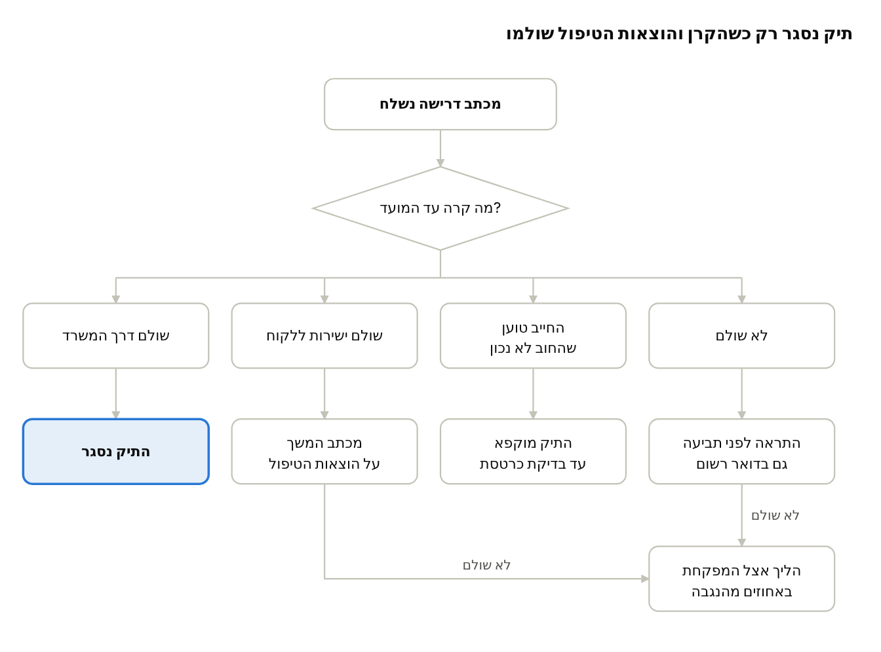
מעקב תיק גבייה · 4 מסלולים
חייב שעוקף ומשלם רק את הקרן ישירות ללקוח מקבל מכתב המשך על יתרת הוצאות הטיפול. חייב שמשלם אחרי ההתראה לפני תביעה – התיק נסגר. המערכת מכינה כל מכתב המשך וכל התראה בזמן, ועורך הדין מאשר כל אחד מהם.
- מועדים: מספר הימים עד התראה שנייה נקבע בהגדרות על ידי עורך הדין.
- דיווח על תשלום ישיר: נעשה על ידי הלקוח בלוח שלו, ומפעיל אוטומטית את מכתב ההמשך.
- עורך הדין יכול לסגור תיק ידנית בכל שלב, עם סיבה.

לוחות מעקב
לוח עורך הדין:
- תור בניינים לאימות ותור מכתבים לאישור, בראש המסך.
- תיקים לפי סטטוס, עם סינון לפי לקוח, בניין ותאריך.
- תזכורות: התראות שניות שממתינות, דיווחי תשלום שלא נסגרו, תיקים מוקפאים.
- סיכום חודשי: מכתבים שנשלחו, תשלומים, הוצאות טיפול שנגבו, תיקים שעברו להליך.
- יצוא לאקסל.
לוח הלקוח (נציגות או חברת ניהול):
- כל התיקים של הבניין, או של כל הבניינים של חברת הניהול.
- לכל תיק: מה נשלח, מתי, סטטוס, ומה הצעד הבא.
- כפתור בולט: "התקבל תשלום ישירות", עם סכום ותאריך, וכפתור "ויתרנו על ההוצאות" (ראו מודל החיובים).
- דוח שנתי להורדה: כמה נגבה וכמה תיקים נסגרו. חברת ניהול מציגה אותו לוועד.

מודל החיובים
המערכת מחשבת ומתעדת את כל החיובים לפי הכללים שלהלן. כל הסכומים נשמרים כפרמטרים בהגדרות, לא בקוד.
מצב בתיק | מי משלם | סכום | מה המערכת עושה
מכתב התראה נשלח | החייב | 277 ₪ + מע"מ (פרמטר אחד) | מוסיפה את הוצאות הטיפול ליתרת החוב במכתב ובקישור התשלום. רק בבניין שסומן "יש בסיס להוצאות טיפול".
שולם דרך המשרד | – | – | מפרידה אוטומטית: הקרן לנציגות, הוצאות הטיפול למשרד. התיק נסגר.
שולם ישירות ללקוח, בלי הוצאות | החייב | יתרת הוצאות הטיפול | הקרן מסומנת כשולמה, ההוצאות נשארות פתוחות, ונוצר מכתב המשך לאישור.
הנציגות ויתרה לחייב על ההוצאות | הנציגות | 200 ₪ + מע"מ (פרמטר אחד) | כפתור "ויתרנו על ההוצאות" בלוח הלקוח, עם אישור שמציג את העלות. המערכת רושמת חיוב לנציגות וסוגרת את התיק.
התיק עובר להליך משפטי | הנציגות | אגרת בית משפט + 20% ממה שנגבה בפועל (פרמטר) | רושמת את האגרה ששולמה. על כל תשלום שנגבה – מחשבת 20% לחיוב הנציגות.
שכר טרחה והוצאות שנפסקו לחובת החייב | החייב | לפי ההחלטה | רושמת את הסכום שנפסק. כשנגבה – מיוחס למשרד.
חברת ניהול | – | ללא עלות | אין חיובים לחברת הניהול. החיובים נרשמים על נציגות הבניין.
הגדרות שעורך הדין מעדכן:
- סכום הוצאות הטיפול. מבוסס על התעריף המינימלי המומלץ של לשכת עורכי הדין, שמתעדכן ב-1 בינואר כל שנה.
- סכום הוויתור, אחוז שכר ההצלחה ושיעור המע"מ.
- מספר הימים שהנציגות מחויבת לדווח בו על תשלום ישיר.
דוח חיובים חודשי לכל נציגות: סכומי וויתור ושכר הצלחה, להפקת חשבונית ידנית על ידי המשרד. חיבור למערכת חשבוניות – מחוץ להיקף הגרסה הראשונה.

מבנה נתונים
ישות | שדות עיקריים | קשרים
משתמש | שם, ת.ז., נייד מאומת, מייל, תפקיד (עו"ד / נציגות / חברת ניהול) | משויך לבניין אחד או יותר
חברת ניהול | שם, ח.פ., אנשי קשר | מנהלת בניינים
בניין | כתובת, מספר דירות, דמי ועד ממוצעים, סטטוס (ממתין / מאושר / נדחה), יש בסיס להוצאות טיפול (כן/לא), רשימת האימות | שייך לנציגות, ואולי לחברת ניהול
מסמך | סוג (ייפוי כוח, הסכם, פרוטוקול, כרטסת, החלטת אסיפה), קובץ, תאריך, גרסה, חתימה | שייך לבניין או לתיק
תיק (חייב) | שם, דירה, בעלים/שוכר, נייד, מייל, קרן, תקופה, הוצאות טיפול, סטטוס, סימוני AI | שייך לבניין
מכתב | סוג (ראשון / התראה / המשך), PDF, תאריך אישור, מאשר | שייך לתיק
שליחה | ערוץ, תאריך ושעה, סטטוס מסירה, מספר מעקב רשום | שייכת למכתב
תשלום | סכום, תאריך, דרך (דרך המשרד / ישירות ללקוח), קרן / הוצאות טיפול / הוצאות שנפסקו | שייך לתיק
אירוע | מי עשה מה ומתי (יומן בלתי ניתן לעריכה) | על כל ישות
סטטוסי תיק: חדש ← ממתין לאישור ← נשלח ← התראה נשלחה ← שולם / שולם חלקית / מוקפא (חוב שנוי במחלוקת) / להליך / נסגר / נסגר בוויתור על הוצאות.

אבטחה, פרטיות ודרישות משפטיות
אבטחה ופרטיות (מאגר הכולל שמות, טלפונים וחובות, כפוף לחוק הגנת הפרטיות):
- אחסון הנתונים בשרתים מוצפנים, הצפנה במעבר ובמנוחה.
- קישורי PDF מאובטחים, אישיים לכל חייב, עם תוקף מוגבל.
- נציג רואה רק את הבניין שלו. חייב רואה רק את המכתב שלו.
- יומן פעולות מלא (ישות "אירוע").
- מחיקת נתוני תיקים סגורים אחרי תקופה שקובע עורך הדין.
- אם נשלחים נתונים לשירות AI חיצוני: רק מה שנדרש, ובספק שאינו מאמן מודלים על הנתונים.
דרישות משפטיות שהמערכת אוכפת:
- אין מכתב ללא ייפוי כוח והסכם שכר טרחה חתומים לבניין.
- אין מכתב ללא אישור עורך הדין.
- הוצאות טיפול מופיעות במכתב רק כשעורך הדין סימן שיש בסיס בבניין.
- חייב שסימן "החוב אינו נכון" מקפיא את התיק עד החלטת עורך הדין.
- אין שליחה אוטומטית בוואטסאפ.
תוכן שיווקי במערכת ובאתר כפוף לכללי הפרסומת של לשכת עורכי הדין: ללא התייחסות לשכר טרחה, הנחות או הבטחת תוצאות. הנוסחים מגיעים מעורך הדין, והמפתח לא מוסיף טקסט שיווקי משלו.

מחוץ להיקף הגרסה הראשונה
- אימות בניינים אוטומטי מלא. עוברים אליו כשהאימות הידני לוקח יותר משעה בשבוע.
- הגשת תביעות למפקחת מתוך המערכת, ופתיחת תיקי הוצאה לפועל. בשלב הזה המערכת רק מסמנת תיק "להליך" ומייצאת את הנתונים.
- חיבור למערכות הנהלת חשבונות של חברות ניהול. בינתיים: ייבוא אקסל.
- הסדרי תשלומים אוטומטיים לחייבים.
- אפליקציית מובייל נפרדת. הגרסה הראשונה היא אתר שמותאם לנייד.
שאלות פתוחות לעורך הדין:
- מספר הימים בין מכתב ראשון להתראה שנייה.
- נוסחי שני המכתבים, ההסכם וייפוי הכוח.
- ספק SMS, ספק חתימה דיגיטלית וספק סליקה לקישור התשלום.

